

# 软件工程教学辅助APP

软件概要设计说明书

Software Detailed Design Specification

**委托单位:软件需求分析课程**

**承办单位: G04**

**附件一： 文档修订记录**

| **版本** | **修订日期** | **修订人** | **修订说明** | **修订状态** | **审批日期** | **审核人** | **批准人** |
| --- | --- | --- | --- | --- | --- | --- | --- |
| 1.0.0 | 2021-06-29 | 李晓菁 | 首次创建 | S | 2020-06-29 | 邵美芝 | 曹未 |
|  |  |  |  |  |  |  |  |
|  |  |  |  |  |  |  |  |
|  |  |  |  |  |  |  |  |
|  |  |  |  |  |  |  |  |

**修订状态：S--首次编写，A--增加，M--修改，D--删除；**

目录

软件工程教学辅助APP 1

**附件一： 文档修订记录** 2

1. 引言 5

1.1. 编写目的 5

1.2. 背景 5

1.2.1. 软件系统名称 5

1.2.2. 项目客户 5

1.2.3. 开发团队 5

1.2.4. 项目用户群 6

1.3. 定义 7

1.4. 参考资料 7

2. 总体设计 8

2.1. 需求规定 8

2.1.1. 系统功能 8

2.1.2. 系统性能 8

2.1.3. 输入输出要求 9

2.1.4. 数据管理能力要求 9

2.1.5. 故障处理要求 9

2.1.6. 其他专门要求 9

2.2. 运行环境 9

2.2.1. 设备 9

2.2.2. 支持软件 9

2.2.3. 接口 9

2.2.4. 控制 10

2.3. 基本设计概念和处理流程 10

2.4. 结构 11

2.5. 功能需求与系统模块的关系 12

2.6. 人工处理过程 13

2.7. 尚未解决的问题 13

3. 接口设计 13

3.1.1. 用户接口 13

3.1.2. 外部接口 13

3.1.3. 内部接口 13

4. 运行设计 13

4.1. 运行模块组合 13

4.2. 运行控制 14

4.3. 运行时间 14

5. 系统数据结构设计 14

5.1. 用户 14

5.2. 博客 15

5.3. 问题 16

5.4. 回答 17

5.5. 帖子 18

5.6. 评论 20

5.7. 浏览 21

5.8. 举报 22

5.9. 通知 23

5.10. 标签 24

5.11. 粉丝/关注表 24

5.12. 收藏博客表 24

5.13. 点赞博客表 25

5.14. 收藏回答表 25

5.15. 关注问题表 25

5.16. 点赞问题表 26

5.17. 邀你回答问题表 26

5.18. 收藏帖子表 27

5.19. 点赞帖子表 27

5.20. 点赞评论表 27

5.21. 物理结构设计要点 28

5.22. 数据结构与程序的关系 28

6. 系统出错处理设计 29

6.1. 出错信息 29

6.2. 补救措施 29

6.3. 系统维护设计 29

# 引言

## 编写目的

1. 明确说明系统各功能的实现方式。
2. 确定软件的全部需求和软件组成模块。
3. 确定各模块的功能和用户接口，以此作为详细设计的依据和基础。
4. 供程序设计人员阅读。

## 背景

### 软件系统名称

软件工程教学辅助APP

### 项目客户

|  |  |  |  |  |
| --- | --- | --- | --- | --- |
| **姓名** | **联系电话** | **邮箱** | **微信** | **地址** |
| 杨枨 | 13357102333 | [yangc@zucc.edu.cn](mailto:yangc@zucc.edu.cn) | HolleyYang | 理四504 |

### 开发团队

|  |  |  |  |  |  |  |
| --- | --- | --- | --- | --- | --- | --- |
| 成员 | 学号 | 班级 | 微信 | 联系电话 | 邮箱 | 地址 |
| 邵美芝 | 31803067 | 软工1801 | s1476827275 | 13656682917 | 31803067@stu.zucc.edu.cn | 尚雅2-509 |
| 李晓菁 | 31801159 | 软工1801 | lixiaojing92- | 17815545660 | 31801159@stu.zucc.edu.cn | 问源1-117 |
| 王心怡 | 31801293 | 软工1801 | MissW415 | 17857688416 | 31801293@stu.zucc.edu.cn | 问源2-249 |
| 曹未 | 31801295 | 软工1801 | linkonghx | 13656644654 | 31801295@stu.zucc.edu.cn | 问源2-250 |
| 豆欣童 | 31801297 | 软工1801 | wxid_1y2gqqqqmiu22 | 15868295744 | 31801297@stu.zucc.edu.cn | 问源2-250 |

### 项目用户群

小组根据用户类别层级和用户使用系统完成哪些不同任务，将用户群体分类，形成以下表格。

|  |  |  |
| --- | --- | --- |
| 用户群类别 | 用户角色 | 用户描述 |
| 客户 | 项目发起人 | 项目发起方，为项目出资或购买产品 |
| 直接用户 | 教师用户 | 希望通过系统实现与学生便捷交流、多课程交叉的资源共享与控制和记录课程发展过程的用户 |
| 学生（软工专业）用户 | 希望通过系统实现与老师同学便捷交流、多课程交叉的资源共享的用户 |
| 学生（非软工专业）用户 | 希望通过系统实现初步了解软件工程相关课程内容和任课老师信息的用户 |
| 游客 | 希望通过系统了解软件工程各个自领域的发展情况以及教师情况的用户 |
| APP系统管理员 | 负责APP后台维护、内容审核的工作人员 |
| 间接用户 | 做软件工程教学辅助APP的其他小组的成员 | 通过使用我们的APP,能够为我组的需求开发提供建议 |
| 其他形式的用户 | 无 | 无 |

## 定义

[列出本文件中用到的专门术语的定义和外文首字母组词的原词组。]

## 参考资料

[1] ISO9000标准文档模板

[2] C2-PRD-项目描述-2019

[3] PMBOK 指南第六版

[4] IT项目管理 （第八版）

[5]软件需求（第3版）

# 总体设计

## 需求规定

### 系统功能

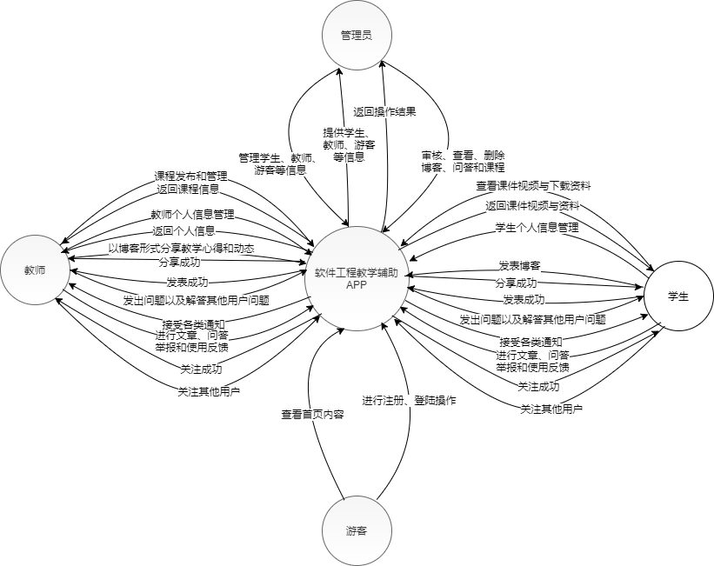

### 系统性能

支持300人同时在线，每个页面的平均响应时间小于1秒。

支持300人同时上传或下载资源，对于资源的传输要对客户端进行限流。

### 输入输出要求

### 数据管理能力要求

### 故障处理要求

### 其他专门要求

## 运行环境

本项目部署在阿里云服务器上运行的1核CPU服务器1台（40g硬盘容量，2g内存）采用百兆光纤宽带

### 设备

安卓手机

### 支持软件

Android

### 接口

#### 软件接口

服务器操作系统：Linux

客户端操作系统：Android

#### 硬件接口

服务器硬件：

* 1核CPU
* 2GB内存
* 40GB固态

客户端硬件：

* 安卓手机

#### 通讯接口

网络环境：

* 4G无线网络
* 100M宽带

### 控制

[说明控制该系统的运行的方法和控制信号，并说明这些控制信号的来源。]

## 基本设计概念和处理流程

## 结构

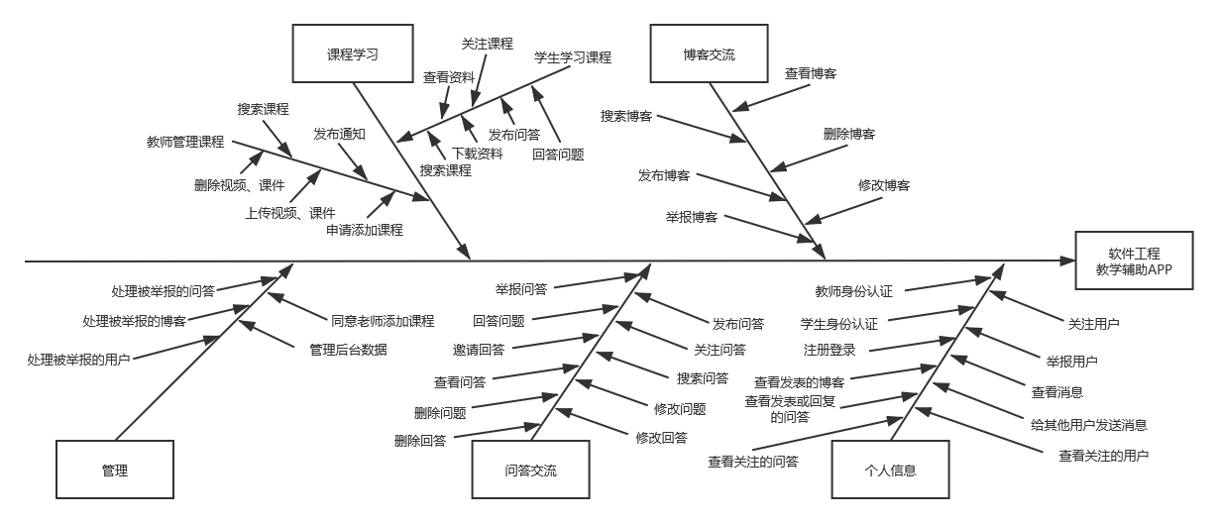

* 1. 教师需求：
     1. APP上要有系统的课程介绍，包括项目管理、需求工程等几门课。
     2. APP要有教师介绍，对任课老师的以往教学、科研成果，及其教学风格、出版书籍，所获荣誉的详细介绍。
     3. 课件、模板、参考资料、以往优秀作业、教学视频、音频资料的下载，可以及时更新。老师同学可以通过账号下载。
     4. APP上要有APP向导，即使用指南。
     5. 老师可以通过博客公布最近的一些教学或外出交流的心得。
     6. APP会提供一些最近更新信息的介绍。
     7. 教师可以发布博客和问答。
     8. 教师可以关注其他用户。
     9. 教师可以反馈APP使用情况。
     10. 教师可以举报博客、问答和用户。
  2. 学生需求：
     1. 能及时看到老师的通知。
     2. 如果教师提供的是多媒体资料，APP能提供下载及在线观看功能（如课堂录像）。
     3. APP界面要求简洁大方，有APP导航。
     4. APP提供通过提问方式的密码取回功能。
     5. APP能提供同学和教师间的交流工具。
     6. APP能提供一定资料共享功能。
     7. APP能较醒目地提供教师的联系方式 (尽量详细)。
     8. APP可以提供博客、问答、用户的搜索功能。
     9. 学生可以发布博客和问答。
     10. 学生可以关注其他用户。
     11. 学生可以举报博客、问答和用户。
  3. APP游客需求：
     1. 游客可以看首页内容，对APP进行其他任何操作时都需要登录。
  4. 系统管理员需求：
     1. 系统管理员由超级管理员创建账号。
     2. 管理员能审核、查看、删除博客、问答和课程。
     3. 管理员有封禁账号的权限。

## 功能需求与系统模块的关系

|  |  |  |  |  |
| --- | --- | --- | --- | --- |
|  | **管理员页面** | **教师页面** | **学生页面** | **游客页面** |
| **帖子相关操作** | √ | √ | √ |  |
| **博客相关操作** | √ | √ | √ |  |
| **问答相关操作** | √ | √ | √ |  |
| **通知相关操作** | √ | √ | √ |  |
| **关注用户相关操作** | √ | √ | √ |  |
| **APP信息相关操作** | √ |  |  |  |
| **APP界面相关操作** | √ |  |  |  |
| **APP管理相关操作** | √ |  |  |  |
|  |  |  |  |  |

## 人工处理过程

需要手动输入数据、及窗口或菜单栏选项进行信息确认或者选择。

## 尚未解决的问题

[说明在概要设计过程中尚未解决而设计者认为在系统完成之前必须解决的各个问题。]

# 接口设计

### 用户接口

### 外部接口

[说明本系统同外界的所有接口的安排包括软件与硬件之间的接口、本系统与各支持系统之间的接口关系。]

### 内部接口

[说明本系统之内的各个系统元素之间的接口的安排。]

# 运行设计

## 运行模块组合

[说明对系统施加不同的外界运行控制时所引起的各种不同的运行模块组合，说明每种运行所历经的内部模块的支持软件。]

## 运行控制

1. 用户登录时需要进行身份验证，用户名、密码和数据库中一致且根据用户类型不同而登录不同的环境
2. 教师认证需要管理员核实
3. 管理员登录后可以对APP部分内容进行设置和修改

## 运行时间

每个操作（点击）反应时间不超过0.5秒

# 系统数据结构设计

## 用户

|  |  |  |  |  |  |
| --- | --- | --- | --- | --- | --- |
| 数据元素 | 描述 | 数据构成或数据类型 | 数据长度 | 数据取值 | 备注 |
| user_id | 用户id | bigint | 11 |  | 自增 |
| user_head_img | 头像 | String | 20 | 6-20位 |  |
| user_nick_name | 昵称 | String | 20 |  | 不能重复 |
| user_phone | 手机号 | String | 20 |  |  |
| user_password | 密码 | String | 20 |  |  |
| user_name | 姓名 | String | 20 |  |  |
| user_id_card | 身份证号 |  |  |  |  |
| user_email | 学校邮箱 |  |  |  |  |
| user_type | 用户身份 | String |  | 0、1、2 | 0为老师、  1为学生、  2为管理员 |
| user_registration_data | 注册账号时间 | Date |  |  | 系统自动记录用户注册成功时的时间 |

## 博客

|  |  |  |  |  |  |
| --- | --- | --- | --- | --- | --- |
| 数据元素 | 描述 | 数据构成或数据类型 | 数据长度 | 数据取值 | 备注 |
| blog_id | 博客id | bigint | 11 |  | 自增 |
| user_id | 博客主id | bigint | 11 |  | 外码 |
| blog_title | 标题 | String | 20 | 6-20位 |  |
| blog_detail | 内容 | String | 7000 |  | 富文本形式以字符形式存储 |
| blog_like_num | 点赞数 | Int |  |  |  |
| blog_follow_num | 收藏数 | Int |  |  |  |
| tag_id | 标签 | Int |  |  | 外码 |
| blog_submit_time | 发表时间 | Date |  |  | 系统自动记录用户发表博客的时间 |
| blog_is_ban | 是否封禁 | Int |  | 0、1 | 0为未封禁、  1为封禁 |

## 问题

|  |  |  |  |  |  |
| --- | --- | --- | --- | --- | --- |
| 数据元素 | 描述 | 数据构成或数据类型 | 数据长度 | 数据取值 | 备注 |
| problem_id | 问题id | bigint | 11 |  | 自增 |
| user_id | 问题发布者id | bigint | 11 |  | 外码 |
| problem_title | 标题 | String | 20 | 6-20位 |  |
| tag_id | 标签 | Int |  |  | 外码 |
| problem_follow_num | 问题关注数 | Int |  |  |  |
| problem_submit_time | 发表时间 | Date |  |  | 系统自动记录用户发表问题的时间 |
| problem_is_ban | 是否封禁 | Int |  | 0、1 | 0为未封禁、  1为封禁 |

## 回答

|  |  |  |  |  |  |
| --- | --- | --- | --- | --- | --- |
| 数据元素 | 描述 | 数据构成或数据类型 | 数据长度 | 数据取值 | 备注 |
| answer_id | 回答id | bigint | 11 |  | 自增 |
| problem_id | 问题id | bigint | 11 |  | 外码 |
| user_id | 问题发布者id | bigint | 11 |  | 外码 |
| comment_id | 评论id | bigint | 11 |  | 外码 |
| answer_detail | 回答内容 | String | 7000 |  | 富文本形式以字符形式存储 |
| answer_like_num | 回答点赞数 | Int |  |  |  |
| answer_follow_num | 收藏数 | Int |  |  |  |
| answer_submit_time | 发表时间 | Date |  |  | 系统自动记录用户发表问题的时间 |
| answer_is_ban | 是否封禁 | Int |  | 0、1 | 0为未封禁、  1为封禁 |

## 帖子

|  |  |  |  |  |  |
| --- | --- | --- | --- | --- | --- |
| 数据元素 | 描述 | 数据构成或数据类型 | 数据长度 | 数据取值 | 备注 |
| post_id | 帖子id | bigint | 11 |  | 自增 |
| user_id | 帖子发布者id | bigint | 11 |  | 外码 |
| post_title | 标题 | String | 20 | 6-20位 |  |
| post_detail | 内容 | String | 7000 |  | 富文本形式以字符形式存储 |
| post_like_num | 点赞数 | Int |  |  |  |
| post_follow_num | 收藏数 | Int |  |  |  |
| post_tag | 标签 | Int |  | 0、1、2 | 0：需求管理  1：项目管理  2：软件工程 |
| post_submit_time | 发表时间 | Date |  |  | 系统自动记录用户发表帖子的时间 |
| post_is_ban | 是否封禁 | Int |  | 0、1 | 0为未封禁、  1为封禁 |
| post_is_ essences | 是否为精华帖 | Int |  | 0、1 | 0为不精华帖  1为精华帖 |

## 评论

|  |  |  |  |  |  |
| --- | --- | --- | --- | --- | --- |
| 数据元素 | 描述 | 数据构成或数据类型 | 数据长度 | 数据取值 | 备注 |
| comment_id | 评论id | bigint | 11 |  | 自增 |
| answer_id | 被评论的回答id | bigint | 11 |  | 外码 |
| com_comment_id | 主评论id | bigint | 11 |  | 外码，当该评论为次评论时，主评论id不能为空 |
| user_id | 评论发布者id | bigint | 11 |  | 外码 |
| post_id | 被评论的帖子id | bigint | 11 |  | 外码 |
| blog_id | 被评论的博客id | bigint | 11 |  | 外码 |
| comment_detail | 内容 | String | 7000 |  | 富文本形式以字符形式存储 |
| comment_like_num | 点赞数 | Int |  |  |  |
| post_follow_num | 收藏数 | Int |  |  |  |
| comment_is_root | 是否为主评论 | Int |  | 0、1 | 两层评论，主评论下用户可以通过@自由回复0：为主评论、1：为次评论 |
| comment_submit_time | 发表时间 | Date |  |  | 系统自动记录用户发表评论的时间 |

## 浏览

|  |  |  |  |  |  |
| --- | --- | --- | --- | --- | --- |
| 数据元素 | 描述 | 数据构成或数据类型 | 数据长度 | 数据取值 | 备注 |
| browse_id | 浏览id | bigint | 11 |  | 自增 |
| problem_id | 浏览的问题id | bigint | 11 |  | 外码 |
| user_id | 浏览的用户id | bigint | 11 |  | 外码 |
| post_id | 浏览的帖子id | bigint | 11 |  | 外码 |
| blog_id | 浏览的博客id | bigint | 11 |  | 外码 |
| browse_time | 浏览的时间 | Date |  |  | 系统自动记录用户浏览的时间 |

## 举报

|  |  |  |  |  |  |
| --- | --- | --- | --- | --- | --- |
| 数据元素 | 描述 | 数据构成或数据类型 | 数据长度 | 数据取值 | 备注 |
| tip_off_id | 举报id | bigint | 11 |  | 自增 |
| problem_id | 被举报的问题id | bigint | 11 |  | 外码 |
| user_id | 举报的用户id | bigint | 11 |  | 外码 |
| post_id | 被举报的帖子id | bigint | 11 |  | 外码 |
| blog_id | 举被报的博客id | bigint | 11 |  | 外码 |
| use_user_id | 被举报的用户id | bigint | 11 |  | 外码 |
| comment_id | 被举报的评论id | bigint | 11 |  | 外码 |
| tip_off_reason | 举报理由 | String | 1024 |  |  |
| tip_off_time | 举报的时间 | Date |  |  | 系统自动记录用户举报的时间 |

## 通知

|  |  |  |  |  |  |
| --- | --- | --- | --- | --- | --- |
| 数据元素 | 描述 | 数据构成或数据类型 | 数据长度 | 数据取值 | 备注 |
| notice_id | 通知id | bigint | 11 |  | 自增 |
| user_id | 通知者id | bigint | 11 |  | 外码 |
| notice_type | 通知的类型 | bigint | 11 | 0、1、2、3、4 | 0：回复我的、1：@我的、2：收到的赞、3、系统通知、4：申请加精 |
| use_user_id | 被通知的用户id | bigint | 11 |  | 外码 |
| notice_detail | 通知内容 | String | 1024 |  |  |
| notice_time | 通知的时间 | Date |  |  | 系统自动记录通知产生的时间 |

## 标签

|  |  |  |  |  |  |
| --- | --- | --- | --- | --- | --- |
| 数据元素 | 描述 | 数据构成或数据类型 | 数据长度 | 数据取值 | 备注 |
| tag_id | 标签id | bigint | 11 |  | 自增 |
| tag_name | 标签名 | String | 100 |  |  |

## 粉丝/关注表

|  |  |  |  |  |  |
| --- | --- | --- | --- | --- | --- |
| 数据元素 | 描述 | 数据构成或数据类型 | 数据长度 | 数据取值 | 备注 |
| user_id | 关注者id | bigint | 11 |  | 主键、外码 |
| use_user_id | 被关注者id | bigint | 11 |  | 主键、外码 |

## 收藏博客表

|  |  |  |  |  |  |
| --- | --- | --- | --- | --- | --- |
| 数据元素 | 描述 | 数据构成或数据类型 | 数据长度 | 数据取值 | 备注 |
| blog_id | 被收藏的博客id | bigint | 11 |  | 主键、外码 |
| user_id | 收藏者id | bigint | 11 |  | 主键、外码 |

## 点赞博客表

|  |  |  |  |  |  |
| --- | --- | --- | --- | --- | --- |
| 数据元素 | 描述 | 数据构成或数据类型 | 数据长度 | 数据取值 | 备注 |
| blog_id | 被点赞的博客id | bigint | 11 |  | 主键、外码 |
| user_id | 点赞者id | bigint | 11 |  | 主键、外码 |

## 收藏回答表

|  |  |  |  |  |  |
| --- | --- | --- | --- | --- | --- |
| 数据元素 | 描述 | 数据构成或数据类型 | 数据长度 | 数据取值 | 备注 |
| answer_id | 被收藏的回答id | bigint | 11 |  | 主键、外码 |
| user_id | 收藏者id | bigint | 11 |  | 主键、外码 |

## 关注问题表

|  |  |  |  |  |  |
| --- | --- | --- | --- | --- | --- |
| 数据元素 | 描述 | 数据构成或数据类型 | 数据长度 | 数据取值 | 备注 |
| answer_id | 被收藏的问题id | bigint | 11 |  | 主键、外码 |
| user_id | 关注者id | bigint | 11 |  | 主键、外码 |

## 点赞问题表

|  |  |  |  |  |  |
| --- | --- | --- | --- | --- | --- |
| 数据元素 | 描述 | 数据构成或数据类型 | 数据长度 | 数据取值 | 备注 |
| problem_id | 被点赞的问题id | bigint | 11 |  | 主键、外码 |
| user_id | 点赞者id | bigint | 11 |  | 主键、外码 |

## 邀你回答问题表

|  |  |  |  |  |  |
| --- | --- | --- | --- | --- | --- |
| 数据元素 | 描述 | 数据构成或数据类型 | 数据长度 | 数据取值 | 备注 |
| user_id | 问题邀请者id | bigint | 11 |  | 主键、外码 |
| problem_id | 邀请的问题id | bigint | 11 |  | 主键、外码 |
| use_user_id | 被邀请回答问题者id | bigint | 11 |  | 主键、外码 |

## 收藏帖子表

|  |  |  |  |  |  |
| --- | --- | --- | --- | --- | --- |
| 数据元素 | 描述 | 数据构成或数据类型 | 数据长度 | 数据取值 | 备注 |
| post_id | 被收藏的帖子id | bigint | 11 |  | 主键、外码 |
| user_id | 收藏者id | bigint | 11 |  | 主键、外码 |

## 点赞帖子表

|  |  |  |  |  |  |
| --- | --- | --- | --- | --- | --- |
| 数据元素 | 描述 | 数据构成或数据类型 | 数据长度 | 数据取值 | 备注 |
| post_id | 被点赞的帖子id | bigint | 11 |  | 主键、外码 |
| user_id | 点赞者id | bigint | 11 |  | 主键、外码 |

## 点赞评论表

|  |  |  |  |  |  |
| --- | --- | --- | --- | --- | --- |
| 数据元素 | 描述 | 数据构成或数据类型 | 数据长度 | 数据取值 | 备注 |
| user_id | 点赞者id | bigint | 11 |  | 主键、外码 |
| comment_id | 被评论的评论id | bigint | 11 |  | 主键、外码 |

## 物理结构设计要点

由客户端输入的信息存入服务端的数据库中，访问方式根据操作人员而定

## 数据结构与程序的关系

|  |  |  |  |  |
| --- | --- | --- | --- | --- |
|  | **管理员页面** | **教师页面** | **学生页面** | **游客页面** |
| **用户** | √ | √ | √ | √ |
| **博客** | √ | √ | √ |  |
| **问题** | √ | √ | √ |  |
| **问答** | √ | √ | √ |  |
| **帖子** | √ | √ | √ |  |
| **评论** | √ | √ | √ |  |
| **浏览** | √ | √ | √ |  |
| **举报** | √ | √ | √ |  |
| **通知** | √ | √ | √ |  |
| **标签** | √ | √ | √ |  |
| **粉丝/关注** | √ | √ | √ |  |
| **收藏博客** | √ | √ | √ |  |
| **点赞博客** | √ | √ | √ |  |
| **收藏回答** | √ | √ | √ |  |
| **关注问题** | √ | √ | √ |  |
| **点赞问题** | √ | √ | √ | √ |
| **邀你回答问题** | √ | √ | √ |  |
| **收藏帖子** | √ | √ | √ |  |
| **点赞帖子** | √ | √ | √ |  |
| **点赞评论** | √ | √ | √ |  |
| **系统日志** | √ |  |  |  |

# 系统出错处理设计

## 出错信息

## 补救措施

[说明故障出现后可能采取的变通措施。包括：]

后备技术 [说明准备采用的后备技术，当原始系统数据万一丢失时启用的副本的建立和启动的技术，例如周期性地把磁盘信息记录到磁带上去就是对于磁盘媒体的一种后备技术。]

降效技术 [说明准备采用的后备技术，使用另一个效率稍低的系统或方法来求得所需结果的某些部分，例如一个自动系统的降效技术可以是手工操作和数据的人工记录。]

恢复及再启动技术 [说明将使用的恢复再启动技术，使软件从故障点恢复执行或使软件从头开始重新运行的方法。]

## 系统维护设计

详见SRS-04 系统维护计划